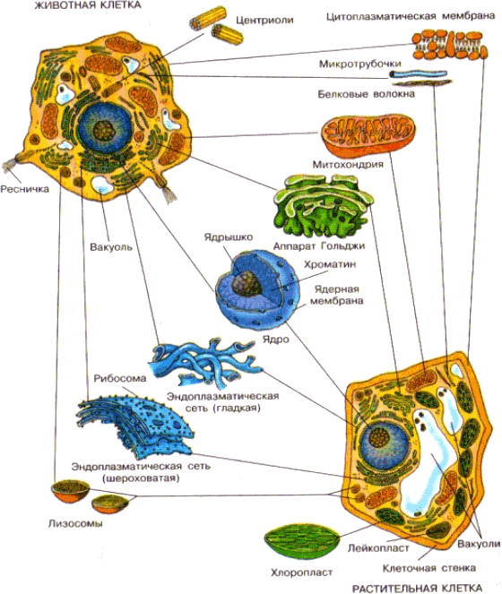
Строение животной клетки
Наличие наружной мембраны, цитоплазмы с органоидами, ядра с хромосомами.
Наружная, или плазматическая, мембрана — отграничивает содержимое клетки от окружающей среды (других клеток, межклеточного вещества), состоит из молекул липидов и белка, обеспечивает связь между клетками, транспорт веществ в клетку (пиноцитоз, фагоцитоз) и из клетки.
Цитоплазма — внутренняя полужидкая среда клетки, которая обеспечивает связь между расположенными в ней ядром и органоидами. В цитоплазме протекают основные процессы жизнедеятельности.
Органоиды клетки :
1) эндоплазматическая сеть (ЭПС) — система ветвящихся канальцев, участвует в синтезе белков, липидов и углеводов, в транспорте веществ в клетке;
2) рибосомы — тельца, содержащие рРНК, расположены на ЭПС и в цитоплазме, участвуют в синтезе белка. ЭПС и рибосомы — единый аппарат синтеза и транспорта белка;
3) митохондрии — «силовые станции» клетки, отграничены от цитоплазмы двумя мембранами. Внутренняя образует кристы (складки), увеличивающие ее поверхность. Ферменты на кристах ускоряют реакции окисления органических веществ и синтеза молекул АТФ, богатых энергией;
4) комплекс Гольджи — группа полостей, отграниченных мембраной от цитоплазмы, заполненных белками, жирами и углеводами, которые либо используются в процессах жизнедеятельности, либо удаляются из клетки. На мембранах комплекса осуществляется синтез жиров и углеводов;
5) лизосомы — тельца, заполненные ферментами, ускоряют реакции расщепления белков до аминокислот, липидов до глицерина и жирных -.кислот, полисахаридов до моносахаридов. В лизосомах разрушаются отмершие части клетки, целые и клетки.
Клеточные включения — скопления запасных питательных веществ: белков, жиров и углеводов.
Ядро — наиболее важная часть клетки. Оно покрыто двухмембранной оболочкой с порами, через которые одни вещества проникают в ядро, а Другие поступают в цитоплазму. Хромосомы — основные структуры ядра, носители наследственной информации о признаках организма. Она передается в процессе деления материнской клетки дочерним клеткам, а с половыми клетками — дочерним организмам. Ядро — место синтеза ДНК, иРНК, рРНК.

